Projekt nr
Krok 1
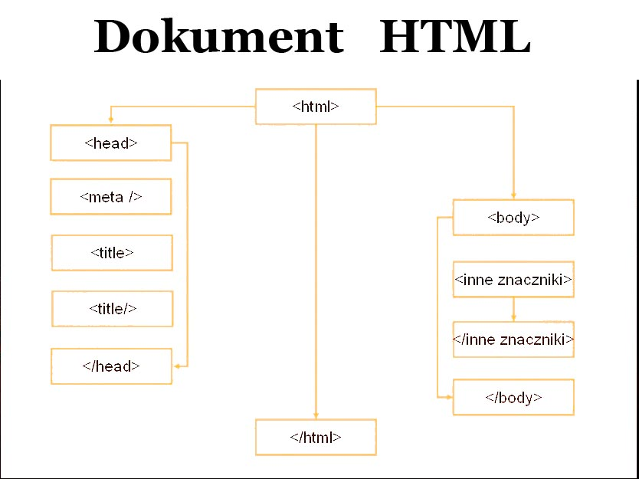
Tworzymy plik jako [NRD]_[Nazwisko].html.

Krok 2
Kolejna informacja to tytuł strony pojawiający się na pasku tytułu przeglądarki: <title>Tytuł strony</title>. Należy wpisać dowolny tytuł...
Krok 3
Następna jest deklaracja strony kodowej. Bardzo ważna i wymagana: <meta http-equiv="Content-Type" content="text/html; charset=iso-8859-2" />. Ta jest właściwa dla polskich znaków. Należy przepisać całość do edytora...
Krok 4
Kolejny jest opis zawartości strony: <meta name="Description" content="Tu podaj opis twojej strony" />. Ciekawy, acz niezbyt długi... Informacja dla wyszukiwarek sieciowych.
Krok 5
Dalej wpisujemy słowa kluczowe, oddzielone przecinkami - kolejna informacja dla wyszukiwarek sieciowych: <meta name="Keywords" content="wyraz_1, wyraz_2, wyraz_3..." />.
Krok 6
Następny znacznik <meta /> opisuje język strony: <meta http-equiv="Content-Language" content="język" />. Dwuliterowy skrót.
- pl - polski
- en - angielski
- de - niemiecki
- fr - francuski
- ru - rosyjski
Krok 7
Dalej jest podany autor strony: <meta name="Author" content="Tu wpisz swoje imię i nazwisko" />.
Krok 8
Następnie adres zwrotny: <meta http-equiv="Reply-To" content="twój adres e-mail" />.
Krok 9
Teraz data utworzenia: <meta http-equiv="Creation-Date" content="data" />. Jako "data" najlepiej wpisać datę utworzenia dokumentu w formacie GMT, np.: "Tue, 20 Aug 1996 14:25:27 GMT".
Czas w formacie GMT jest określany dla Greenwich (południk "0"). W Polsce strefa czasowa jest przesunięta o +1 godz. (czas zimowy) lub +2 godz. (czas letni). Dlatego w przypadku tworzenia daty GMT, należy odjąć od czasu lokalnego odpowiednio: 1 lub 2 godziny.
Komenda wprowadza informację o dacie utworzenia dokumentu, z której mogą korzystać np. sieciowe indeksery. Polecenie może być wstawione tylko w treści nagłówkowej dokumentu - między znacznikami: <head>...</head>.
Krok 10
Ostatnia modyfikacja: <meta http-equiv="Last-Modified" content="data" />. Format daty jak wyżej, np.: "Tue, 20 Aug 1996 14:25:27 GMT".
Komenda wprowadza informację, kiedy dany dokument był ostatnio zmieniany. Może to być sygnał dla przeglądarki, że trzeba wczytać go ponownie. Polecenie może być wstawione tylko w treści nagłówkowej dokumentu - między znacznikami: <head> oraz </head>.
Krok 11
Data utraty ważności dokumentu: <meta http-equiv="Expires" content="data" />. Format daty jak wyżej, np.: "Tue, 20 Aug 1996 14:25:27 GMT".
Krok 12
Automatyczne odświeżanie strony: <meta http-equiv="Refresh" content="s" />. s - liczba sekund po których strona zostanie odświeżona.
Krok 13
Kolejna metainformacja to nazwa edytora, przy pomocy którego został napisany dokument: <meta name="Generator" content="nazwa edytora" />.
Krok 14
Następna rzecz to ikona strony pojawiająca się na pasku adresu i na karcie przeglądarki. Wybrać dowolną ikonę z rozszerzeniem ico. Można samemu narysować 16x16 pikseli. Umieścić w pobliżu dokumentu i podać ścieżkę dostępu. W Internet Eksplorerze nie wyświetla się chętnie, ale za to w Operze i Mozilli Firefox tak.

Krok 15
I dochodzimy do znacznika <body>...</body
Krok 16

Układ strony z wykorzystaniem obiektów div
  - Kolory
    - tło w kolorze zgodne z NRD –
    - kolor tekstu: NRD -1
    - kolor linii: NRD -2
  - Numery parzyste dziennika
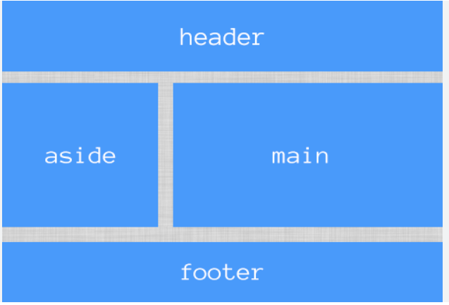
  - Numery nieparzyste dziennika
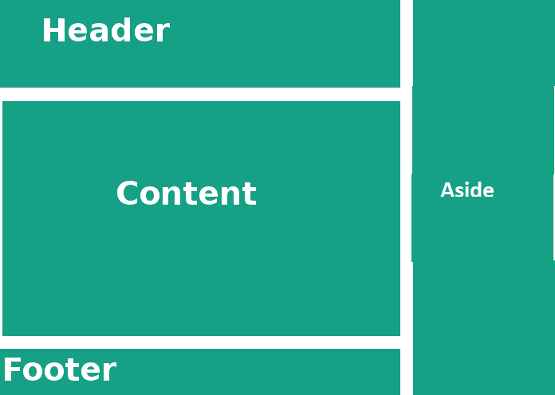

W [header] piszemy Nazwisko i imię w kolorze wg numeru dziennika
nazwa | #rrggbb | kolor
1 i 17.black | #000000
2 i 18,silver | #c0c0c0
3 i 19.gray | #808080
4 i 20.inny | #cccccc
5 i 21.maroon | #800000
6 i 22.red | #ff0000
7 i 23.purple | #800080
8 i 24.fuchsia | #ff00ff
9 i 25,green | #008000
10 i 26.lime | #00ff00
11 i 27.olive | #808000
12 i 28.yellow | #ffff00
13 i 29.navy | #000080
14 i 30.blue | #0000ff
15 i 31.teal | #008080
16 i 32.aqua | #00ffff

W [footer] adres zamieszkania: kolorze wg NRD +2

W [main] lub [content] Tabelka :
  - Kolory
    - tło w kolorze zgodne z NRD
    - kolor tekstu: NRD -1
    - kolor linii: NRD -2
  - Numery 1; 2; 3; 10; 11; 12; 19; 20; 21; 28; 29; 30; dziennika
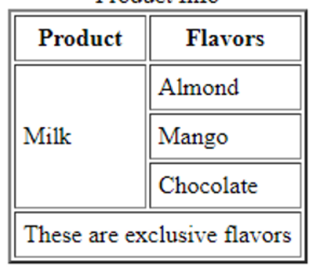
  - Numery:4; 5; 6; 13; 14; 15; 22; 23;24; 31; 32; 33; dziennika
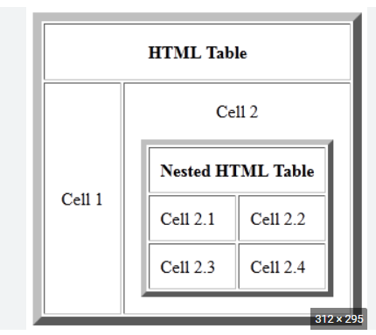
  - Pozostałe Numery dziennika
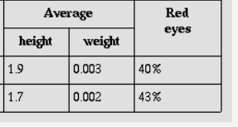

W [aside] umieszczamy
  - Numery dziennika: 1; 2; 3; 4; 13; 14; 15; 16; 25; 26; 27; 28;
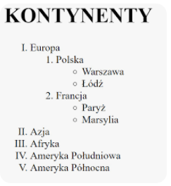
  - Numery dziennika: 5; 6; 7; 8; 17; 18; 19; 20; 29; 30; 31; 32;
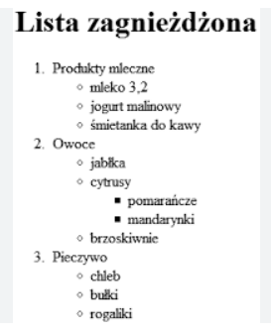
  - Pozostałe numery dziennika
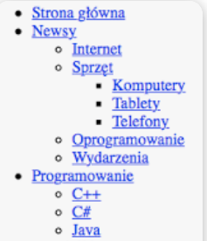

Krok 17

Sprawdzanie poprawności strony!!!
- W przeglądarce internetowej wpisz adres validator.w3.org
- Wybierz zakładkę Validate by File Upload
- Za pomocą przycisku Przeglądaj... otwórz plik
- Naciśnij przycisk Check

Krok 18
Sprawozdanie ma zawierać
- Treść pliku [NRD]_[Nazwisko].html.
- Komunikat o sprawdzeniu walidacji strony www (Zrzut ekranu)
- Zrzut ekranu działającej strony

Krok 19
Wysłać na e-mail: jastrzebowski.leszek@gmail.com

Przykłady:

Przykład 1.
Wzór dokumentu HTML 4.01
<!DOCTYPE HTML PUBLIC "-//W3C//DTD HTML 4.01 Transitional//EN" "http://www.w3.org/TR/html4/loose.dtd">
<html>
<head>
<title>Tytuł strony</title>
<meta http-equiv="Content-Type" content="text/html; charset=utf-8">
<meta name="Author" content="Jaś Kowlaski">
</head>
<body>
To jest treść strony
</body>
</html>
1
Przykład 2

Struktura dokumentu HTML5
<!DOCTYPE HTML>
<html lang="pl">
<head>
<meta http-equiv="Content-Type" content="text/html; charset=utf-8" />
<meta http-equiv="Content-Language" content="pl" />
<meta name="description" content="" />
<meta name="keywords" content="" />
<title>Tytuł strony</title>
</head>
<body>
<header></header>
<section>
<p>To jest nasza nowa strona internetowa HTML5 CSS3.</p>
</section>
<footer></footer>
</body>
</html>

